**实验报告**

姓名： 专业： 电子科学与技术 学号：

课程名称： 数字系统 任课老师： 叶德信

实验名称： General Microprocessor Lab – Verifying EC1 实验日期： 2020.5.20

**1 实验目的和要求**

验证通用处理器EC1

**2 实验原理**

设计通用处理器的几个基本语句的状态机和数据通路，然后通过rom存储自己的代码，从而运行不同的程序

**3 实验内容**

根据设定的几个语句功能画状态图和数据通路，写控制字、数据通路和状态机代码，再输入一个特定的程序，进行验证。

因为内置时钟跳转很快，所以对时钟信号进行了分频以观察A的值的变化。

**4 实验结果和分析**

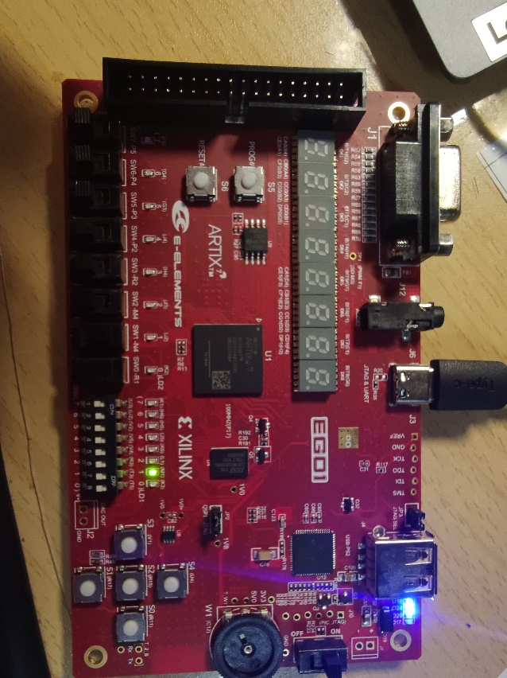把SW开关作为输入数据，LD1灯的亮灭作为A的当前值，F6输出是否进入

Halt状态。（以输入2’b10为例）

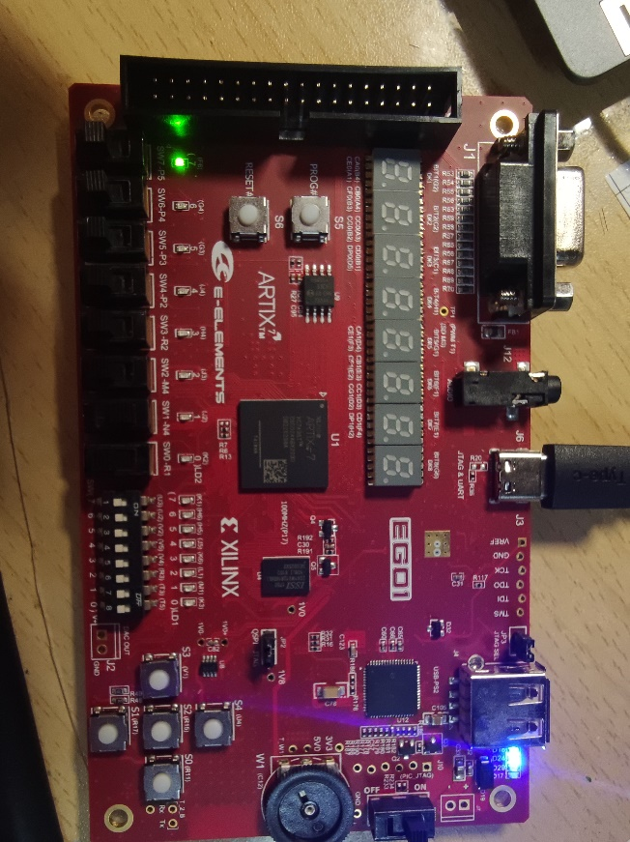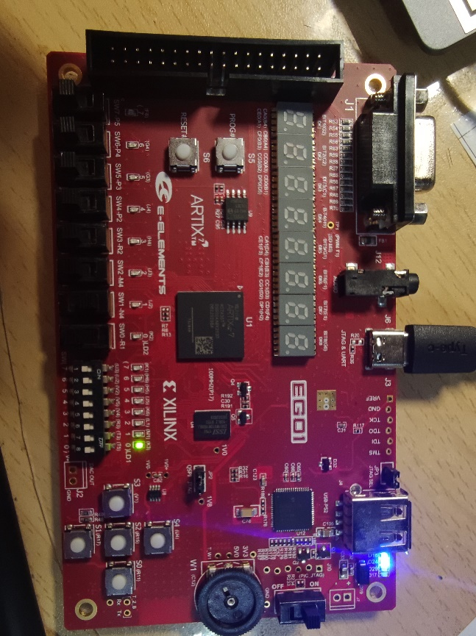

**5 实验结论和讨论**

实验结论： 通过SW开关来充当输入数据，系统运行设定的程序并输出结果。

遇到的问题和解决方案：

1. Q：实验仿真中A的值在做减法时时序有误？ A：后来发现是状态机编写次态逻辑时误写为当前状态。
2. Q：A减到1后过一个时钟输出仍为1，但暂停状态灯亮？A：在暂停状态中，输出的三态门的控制字要设为1，允许减到0的A的值更新输出。
3. Q：Halt状态中输出控制字设为1后，实际操作发现A的值减到0后回到8’b11111111，并快速不断减-1？A：在存储A的寄存器中没有写else情况，导致if判断不完善。

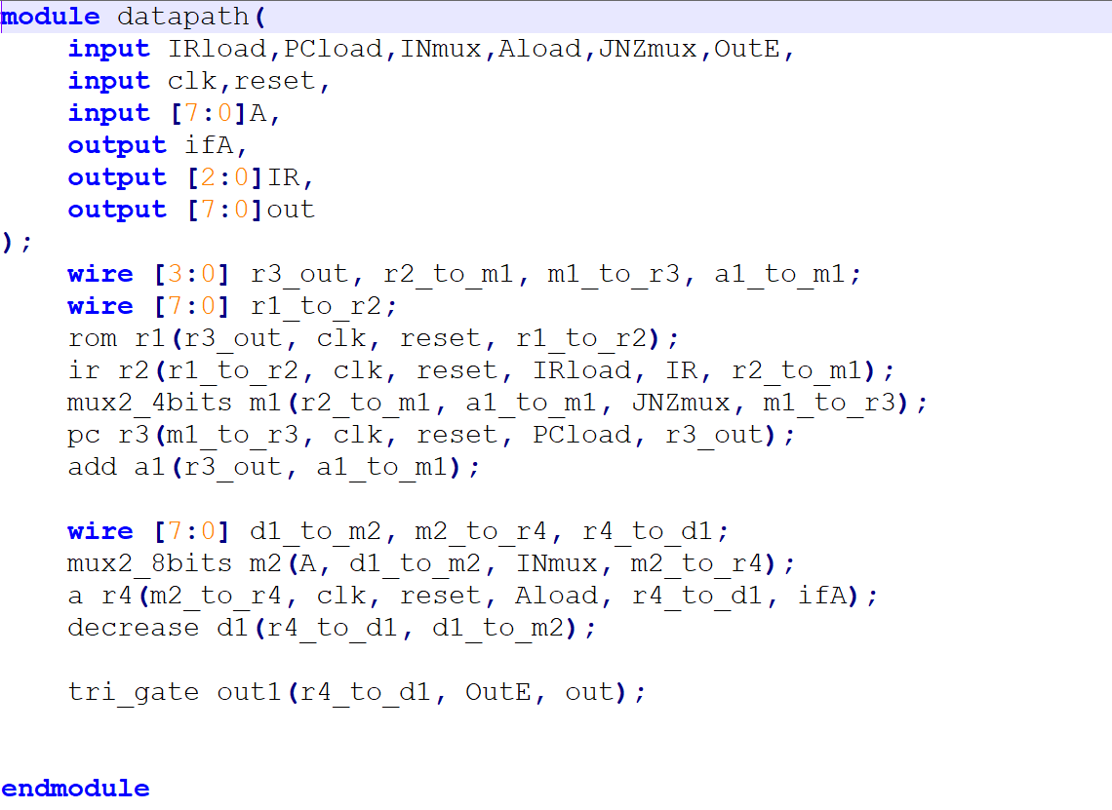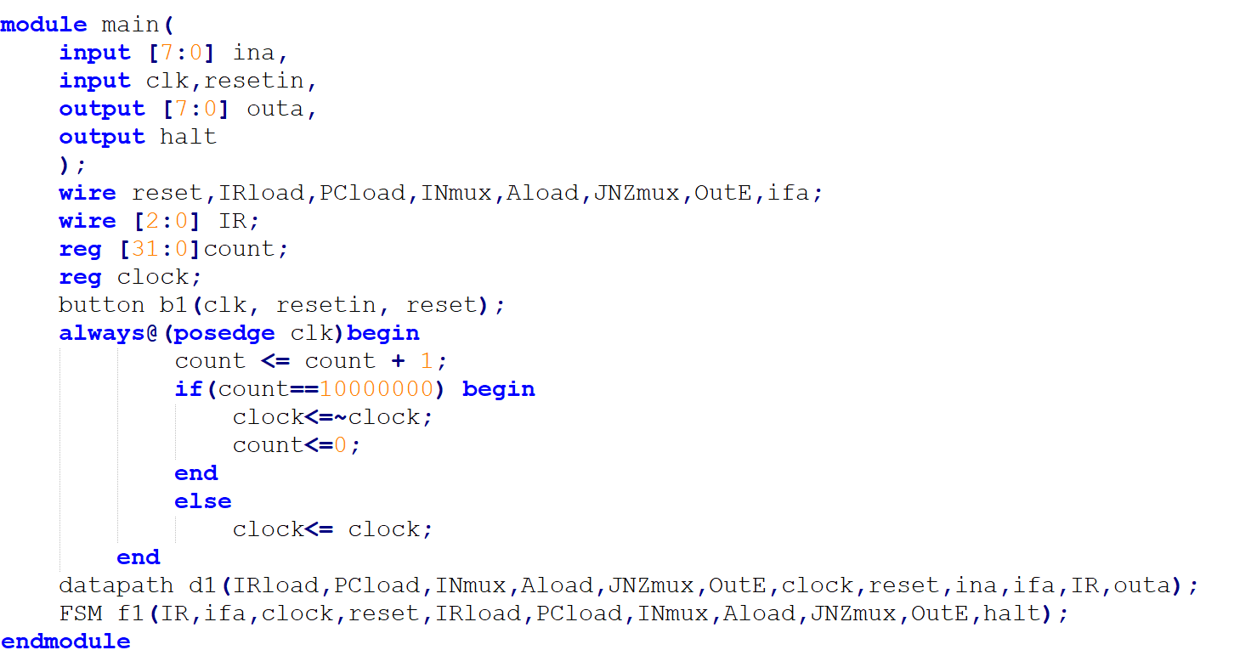**附件：1、源代码**

